框架系统更新功能说明

1、系统菜单

树形菜单
增加左侧树形菜单方式，如下图1所示，配置方式为：/conf/framework.properties或/WebRoot/WEB-INF/classes/framework.properties文件的图2所示。其中tree为树形菜单，float为浮动。
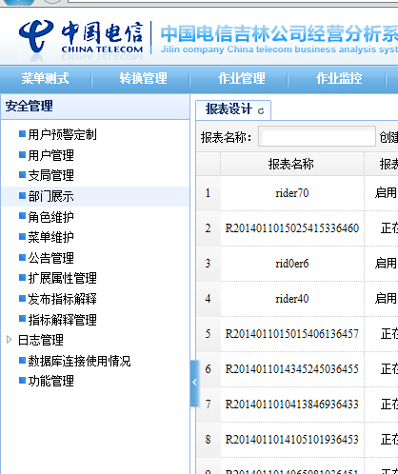
图1

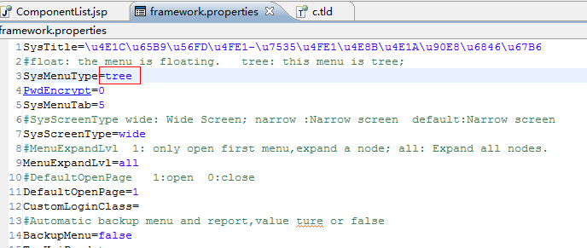
图2

树形菜单可以控制展开层次和是否默认打开菜单连接。如图3配置所示，其中MenuExpandLvl为展开级别，1级或所有；DefaultOpenPage为是否默认打开菜单。
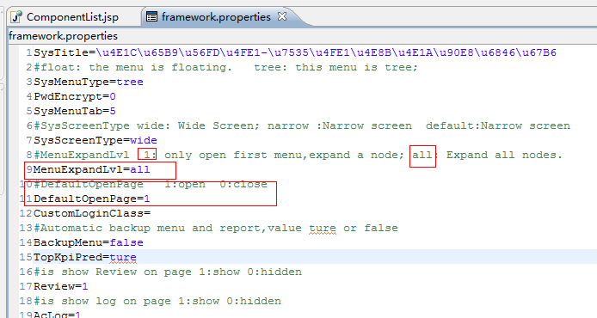
图3

2、宽屏窄屏
增加宽窄屏支持，如下图1所示，配置方式为：/conf/framework.properties或/WebRoot/WEB-INF/classes/framework.properties文件的图4所示。其中wide为宽屏，narrow为窄屏。
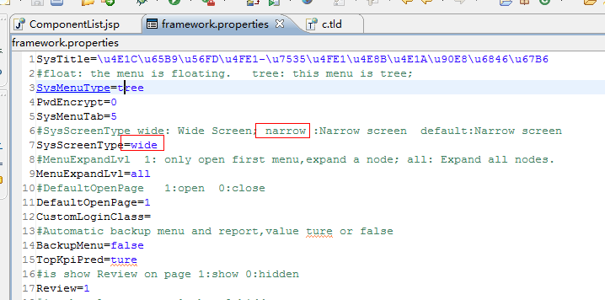
图4

3、首页增加预警指标功能
配置指标，超过阀值后，可在登录后弹出提示，并可以打开指标所有的报表页面。每个人可以自定义指标和配置值，如图5所示。
配置方式为：/conf/framework.properties或/WebRoot/WEB-INF/classes/framework.properties文件中的TopKpiPred为true时打开，false时屏蔽此功能，配置如图6所示。
指标的管理可以在后台页面配置，如图7所示。菜单在安全管理中，如果没有可以自行添加菜单：pages/frame/predict/UserPredictManager.jsp

4、自动备份菜单和配置报表功能
开启此功能后，会自动备份菜单和配置的报表。配置如图8所示。配置方式为：/conf/framework.properties或/WebRoot/WEB-INF/classes/framework.properties中的BackupMenu属性。

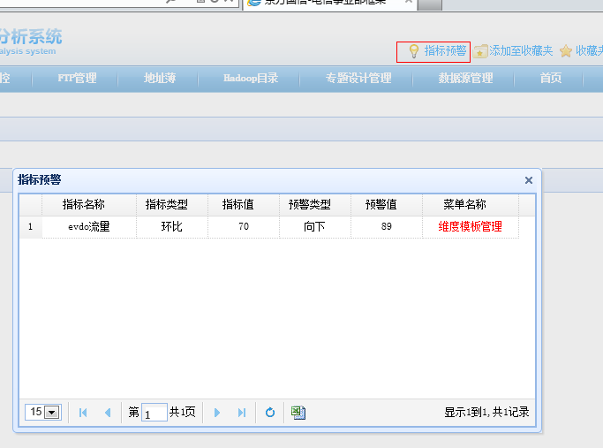
图5

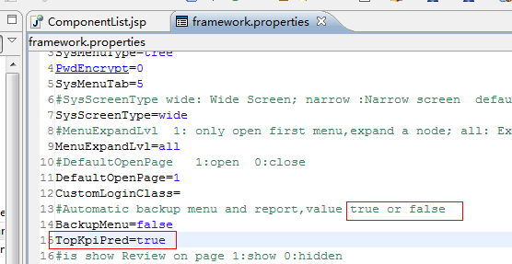
图6

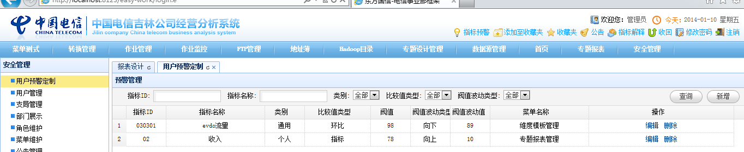
图7

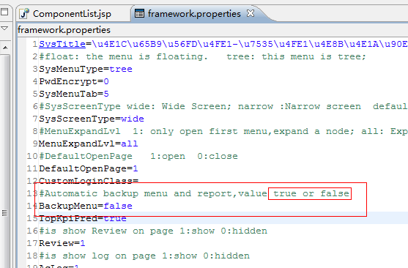
图8

5、Ebuilder报表增加评论和上级浏览记录功能
开启后，会显示自己的直属上级对该报表的浏览记录和所有的评论功能。配置方式为：/conf/framework.properties或/WebRoot/WEB-INF/classes/framework.properties中的Review属性为评论，AcLog上级浏览记录。如图9
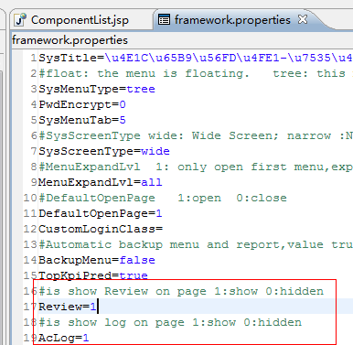
图9

6、Ebuilder增加条形图组件
增加条形图组件，如图10、11，组件使用方式同柱形图。
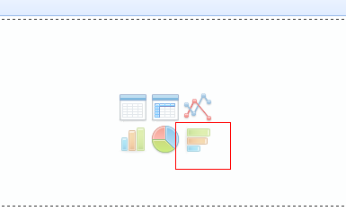
图10
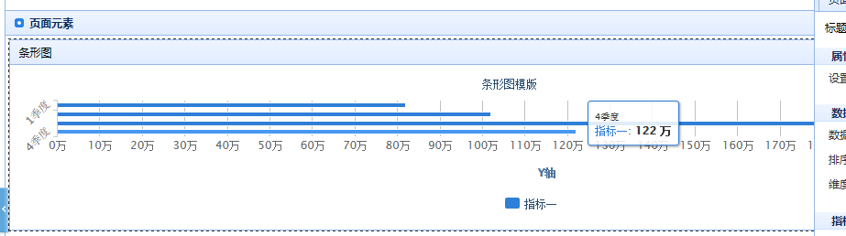
图11

7、Ebuilder报表管理方式增加
增加已发布的报表管理
已菜单树形管理已经发布的报表。如图12所示。一般在报表设计管理菜单中，如果没有可以自定添加，地址为：pages/ebuilder/pagemanager/haspushreportmanager/HasPushReportMenuManager.jsp
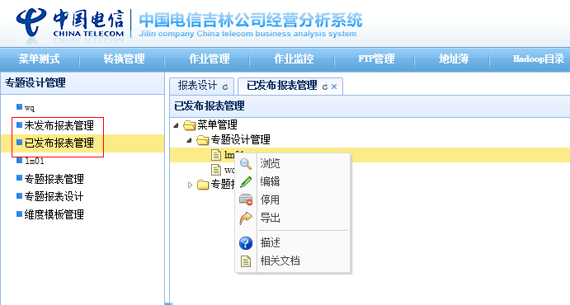
图12

增加未发布的报表管理
地址为：pages/ebuilder/pagemanager/nopushreportmanager/ReportManager.jsp

8、Ebuilder报表增加文档功能
在报表管理中，可以上传此报表的相关文档，如图13、14
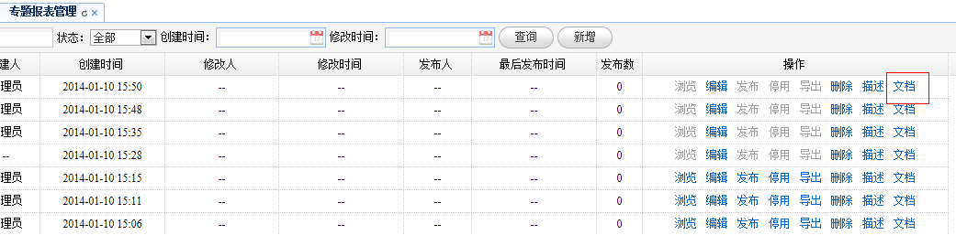
图13
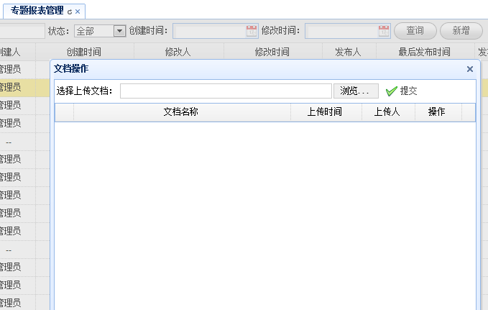
图14

9、框架顶部高度修改
减少顶部的高度，如图15

图15

10、收藏夹位置改变
菜单为树形时，收藏夹位置更改到顶部。如图16.

图16

Bug修改
修改征集邮件中修改的功能，这个完事后会单独发送邮件告知。

菜单维护中的赋权功能可配置
菜单赋权功能如下图：
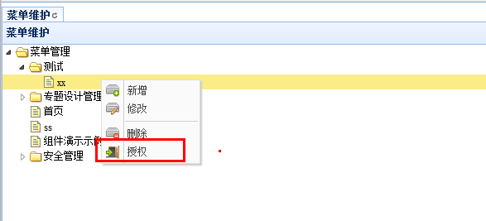
配置文件/conf/framework.properties的属性后将不显示该功能，配置如图：
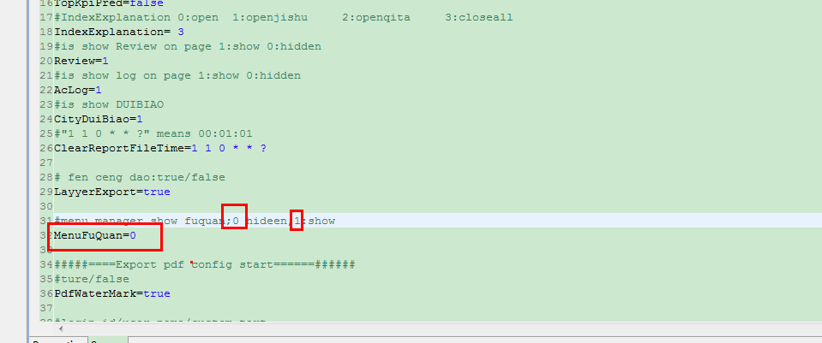
配置后的效果如图：
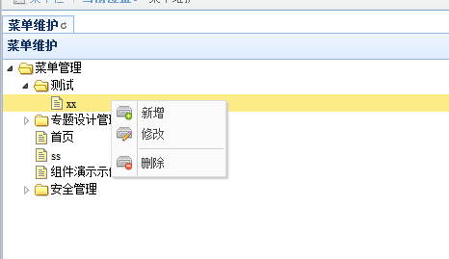

菜单维护添加菜单状态属性
菜单状态分为数据开发中、程序开发中、开放三种状态，默认为开放状态。
如图：
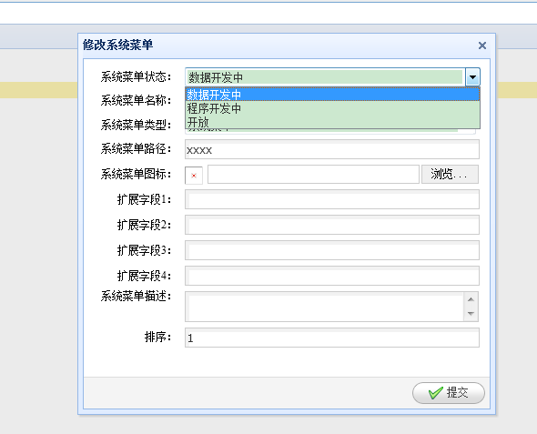

地市管理员只能管理该地市的用户
规定地市扩展属性字段名称为AREA_NO_BELONG，然后在 用户管理 里做了控制。

增加是否限制重复打开页面
在framework.properties中ReOpenPage=1，是指不允许重复打开。其他则可以重复打开

修复悬浮菜单错位bug
更新/pages/frame/Frame.jsp, /resources/themes/common/js/Frame.js文件

